УКАЗАНИЯ ПО ВЫБОРУ ЗАДАЧ
И ТРЕБОВАНИЯ К ОФОРМЛЕНИЮ
КОНТРОЛЬНЫХ РАБОТ
1. Номера задач выбираются в зависимости от количества
контрольных работ, предусмотренных учебным планом специ-
альности, и номера контрольной работы по табл.1.
В моем случае Работа 1 : 2,4,10
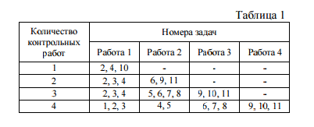
2. Номера схемы и варианта числовых значений задачи
выбираются в соответствии с двумя последними цифрами шифра
(номера зачетной книжки) студента. Номер схемы соответствует
последней цифре шифра, а номер варианта числовых значений –
предпоследней цифре шифра.
Пример: шифр студента 02-362 – схема 2, вариант 6.
Если в шифре есть ноль, то он соответствует цифре десять.

Мой вариант 03. Вариант -10 , схема 3
ЗАДАЧА 2
К стальному ступенчатому стержню, имеющему сплошное поперечное сечение, приложены четыре скручивающих момента (рис. 2.2).
Требуется: 1. построить эпюру крутящего момента;
2. определить из расчета на прочность диаметры d1 и d2 участков стержня. Полученные значения округлить до ближай- шего большего значения, кратного пяти миллиметрам;
3. построить эпюру максимального касательного напря- жения по длине стержня;
4. построить эпюру угла закручивания, если модуль сдви- га G = 8×104 МПа.

Данные взять из табл. 3

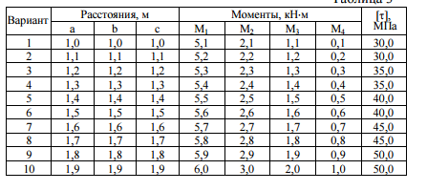

Вариант 10, схема на рисунке 3

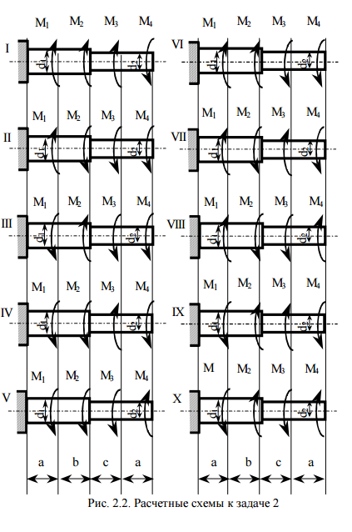

ЗАДАЧА 4
Дана схема балки (рис. 2.4).
Требуется: 1 написать для каждого участка балки в общем виде выражения поперечной силы Q и изгибающего момента M, построить эпюры Q и M и найти Mmax
2 подобрать стальную двутавровую балку с указанием ее номера по ГОСТ 8239—89. Допускаемое напряжение на изгиб принять [s] =150 МПа.
Данные взять из табл. 5.
10 Вариант

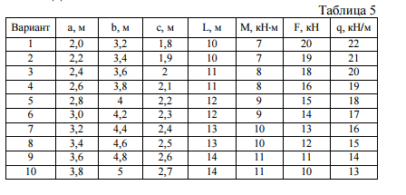
Схема 3
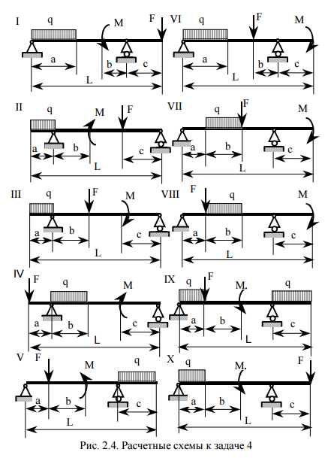

ЗАДАЧА 10
Стальной стержень (рис. 2.10) длиной L сжимается силой F.
Требуется: 1. найти размеры поперечного сечения при допускаемом напряжении на сжатие [s] = 160 МПа (расчет производить последовательными приближениями, предварительно задавшись величиной коэффициента j = 0,5);
2. найти величину критической силы и коэффициента запаса устойчивости.
Данные взять из табл.11.
Материал стержня сталь Ст3, модуль Юнга E = 2×105 МПа.

Вариант 10

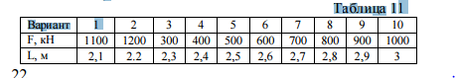

3 Схема

